**Automatización de facturación de consumos eléctricos**

**Levantamiento de Información**

**Versión 1.0**

[Este documento es la plantilla base para elaborar el documento Plan de SQA. Los textos que aparecen entre paréntesis rectos son explicaciones de que debe contener cada sección. Dichos textos se deben seleccionar y sustituir por el contenido que corresponda.]

**Historia de revisiones**

|  |  |  |  |
| --- | --- | --- | --- |
| Fecha | Versión | Descripción | Autores |
| 28/09/2019 | 1.0 | Levantamiento de Información | Vera Masias, Miguel |
|  |  |  |  |
|  |  |  |  |
|  |  |  |  |

**Contenido**

1. **Propósito** 3

**2.** **Contexto** 3

**2.1.** **Problemática u Oportunidad** 3

**2.2.** **Objetivo del Producto** 4

**2.3.** **Stakeholders** 4

**3.** **Needfinding** 6

**3.1.** **Análisis de Entrevistas** 6

**4.** **User Persona** 7

**5.** **User Task Matrix** 9

**6.** **User Journey Map** 10

# Propósito

El presente documento tiene como propósito exponer sobre los resultados de la información obtenida en los edificios del cliente, de acuerdo a una problemática detectada en común para poder justificar así la implementación del proyecto en el edificio el Leuro.

1. **Contexto**
   1. **Problemática u Oportunidad**

Hemos observado que los edificios tienen un inadecuado proceso de facturación que es causante de montos inexactos en la facturación. ¿Cómo deberíamos mejorar el proceso de facturación de tal manera que nuestros clientes estén conformes con el monto facturado?

Hemos observado que los edificios tienen un ineficiente proceso de facturación que es causante de alta demanda de horas hombres. ¿Cómo deberíamos mejorar el proceso de facturación de tal manera que nuestros clientes estén satisfechos con el tiempo invertido para realizar dicho proceso?

**Suposiciones del Negocio**

Creo que los clientes tienen la necesidad de:

- Realizar un cálculo más exacto del monto de facturación.

- Reducir tiempo en el proceso de facturación

- Esas necesidades pueden ser resueltas con:

- La automatización del proceso de facturación

Mi primer cliente es (o será):

- Edificio el LEURO

El valor #1 que un cliente quiere recibir de mi servicio es:

* Confiabilidad del servicio y exactitud de los resultados.

También quieren recibir éstos beneficios adicionales:

* Asistencia técnica inmediata
* Información accesible
* Seguridad de la información
* Disponibilidad de la información

Conseguiré la mayoría de mis clientes mediante:

* Visitas presenciales
* Presentación de demos
* Prueba gratuita por un mes

Obtendré dinero por:

* Alquilar el servicio de facturación

Mi primer competidor en el mercado será:

* Schneider Electric
* Siemens

Los venceremos debido a:

* Brindar un producto flexible y adaptable a las reglas del negocio
* Precios accesibles
* Personal local calificado
* Asistencia técnica local inmediata

Mi riesgo más grande del producto es:

* Indisponibilidad del servicio

Vamos a resolver esto mediante:

* Implementar solución de alta disponibilidad

¿Qué otras suposiciones tenemos que, si se comprueba que son falsas, causarán que nuestro negocio / proyecto falle?

* Seguridad de la información
* Integridad de la información

**Suposiciones del Usuario**

¿Quién es el usuario?

* Administrador del edificio
* Jefe de mantenimiento del edificio

¿Dónde encaja nuestro producto en su trabajo o vida?

* Trabajo

¿Qué problemas resuelve nuestro producto?

* Inexactitud de cobros de facturación eléctrica
* Alto tiempo de horas hombre invertido en proceso de facturación

¿Dónde y cómo nuestro producto es usado?

* Es usado en los edificios que cuenten con medidores multifuncionales.
* Alimentándose de información que los medidores multifuncionales le proveen para automatizar el proceso de facturación.

¿Qué características son importantes?

* Fiabilidad
* Funcionalidad
* Seguridad

¿Cómo debe verse o comportarse nuestro producto?

* Entendible
* Con los reportes necesarios
* Cálculos exactos
* Amigable
  1. **Objetivo del Producto**

OBEJTIVO GENERAL:

Automatizar el proceso de facturación del consumo eléctrico.

OBJETIVOS ESPECÍFICOS:

* Lograr un eficiente proceso de facturación.
* Automatizar la recolección de información de los medidores.
* Realizar un cálculo más exacto de los montos de facturación.
  1. **Stakeholders**

***Administrador del edificio***

Encargado de las siguientes funciones:

* Sistematizar y mantener actualizados los documentos de los edificios en físico y digital.
* Convocar, preparar, participar y sistematizar las asambleas de propietarios.
* Emitir comunicados coordinados con la Junta Directiva y atender consultas de los propietarios.
* Efectuar informes según lo solicitado por la Junta Directiva.
* Supervisar el cumplimiento de las funciones del personal, evaluar su desempeño y retroalimentar.
* Implementar el sistema de seguridad y salud ocupacional.
* Controlar el inventario de los almacenes y depósitos, así como el abastecimiento de materiales de limpieza y escritorio.
* Efectuar toda la gestión de proveedores: cotizar, comparar propuestas
* Jefe de mantenimiento del edificio

***Jefe de Manteniemiento***

Encargado de las siguientes funciones:

* Evaluar, reparar y mantener los sistemas de fontanería, electricidad y ventilación en el edificio
* Comunicarse con la gerencia de instalaciones sobre cualquier trabajo que requiera asistencia de expertos externos
* Recibir y responder a los informes de los Clientes de problemas mecánicos o de mantenimiento en sus instalaciones
* Mantener los procedimientos de seguridad corporativos en todo momento y cumpla con las regulaciones de control de acceso
* Mantener los sistemas de seguridad contra fuego, monóxido de carbono y humo en el edificio
* Calibrar los instrumentos y herramientas necesarios para las responsabilidades del trabajo

1. **Needfinding**
   1. **Análisis de Entrevistas**

*Área de Desempeño*

El área de desempeño de la mayoría de nuestros usuarios es el área administrativa. Luego el de mantenimiento. Lo que quiere decir que la mayoría tiene mayor poder de decisión.

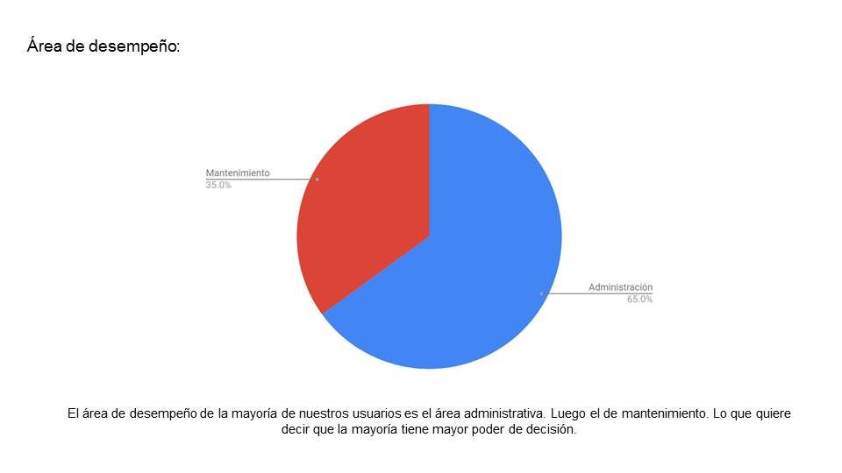

Gráfico 1. Porcentaje de Área de Desempeño

*Sexo*

El sexo predominante entre nuestros usuarios es hombre. Sin embargo, en el área administrativa, predominan las mujeres, a diferencia del área de mantenimiento, donde en su totalidad son hombre.

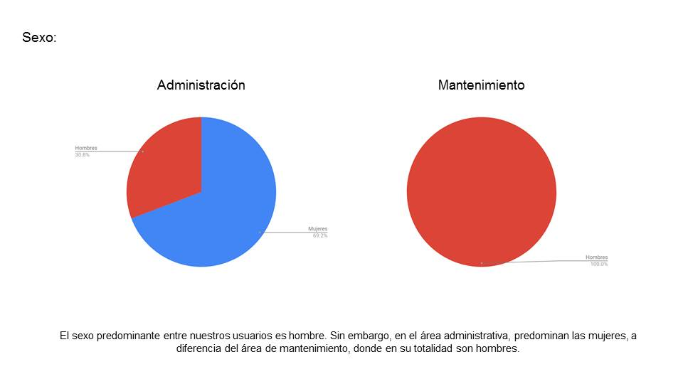

Gráfico 2. Porcentaje según el Sexo

1. **User Persona**

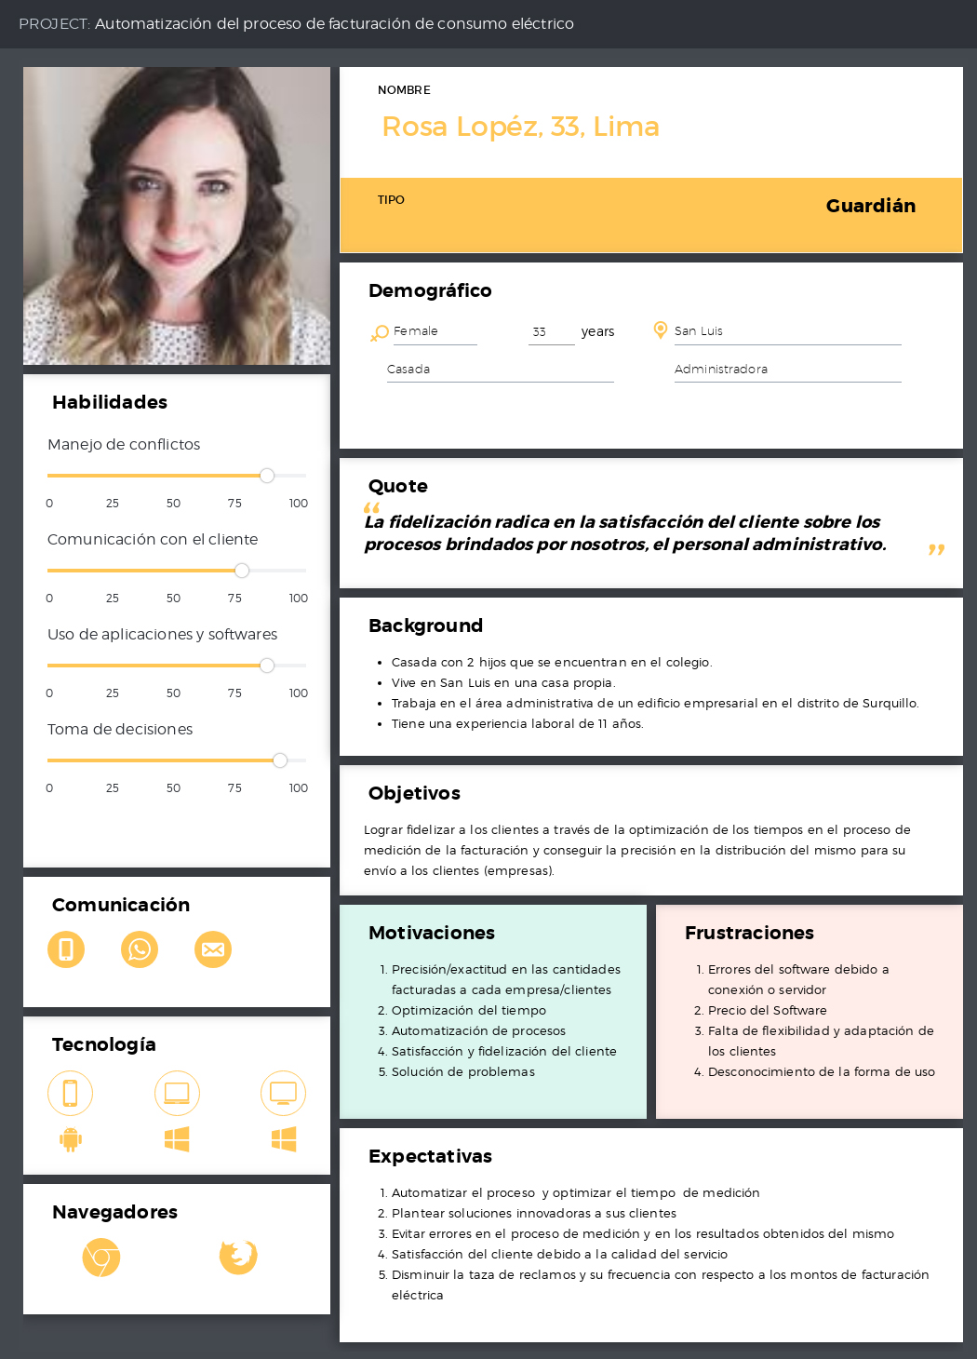

Figura 1 User Persona Administración

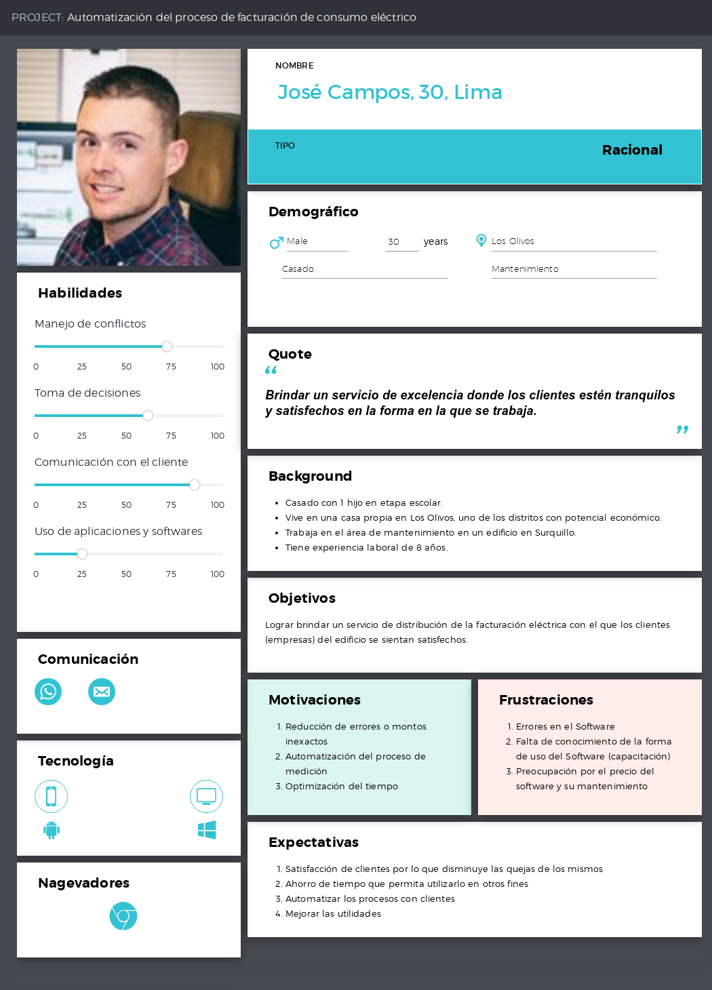

Figura 2 User Persona Mantenimiento

1. **User Task Matrix**

|  |  |  |  |  |
| --- | --- | --- | --- | --- |
|  | José Campos | | Rosa Lopéz | |
| **Task Matrix** | **Frecuencia** | **Importancia** | **Frecuencia2** | **Importancia3** |
| Solicitar Adquisición de Datos de Consumo Eléctrico | N/A | N/A | Mensual | Alta |
| Adquirir Datos de Consumo Eléctrico | Mensual | Alta | N/A | N/A |
| Realizar Revisiones de Anomalías en Medidores Eléctricos | Interdiario | Alta | Ocasionalmente | Media |
| Realizar Reporte de Consumo Eléctrico | Mensual | Alta | N/A | N/A |
| Realizar Calculo de Consumo Eléctrico | N/A | N/A | Mensual | Alta |
| Realizar Reporte de Cálculo de Consumo eléctrico | N/A | N/A | Mensual | Alta |
| Consultar Reportes de Consumo eléctrico Anteriores | Ocasionalmente | Media | A menudo | Alta |
| Consultar Reportes de Cálculo de Consumo eléctrico Anteriores | Ocasionalmente | Baja | A menudo | Alta |

1. **User Journey Map**

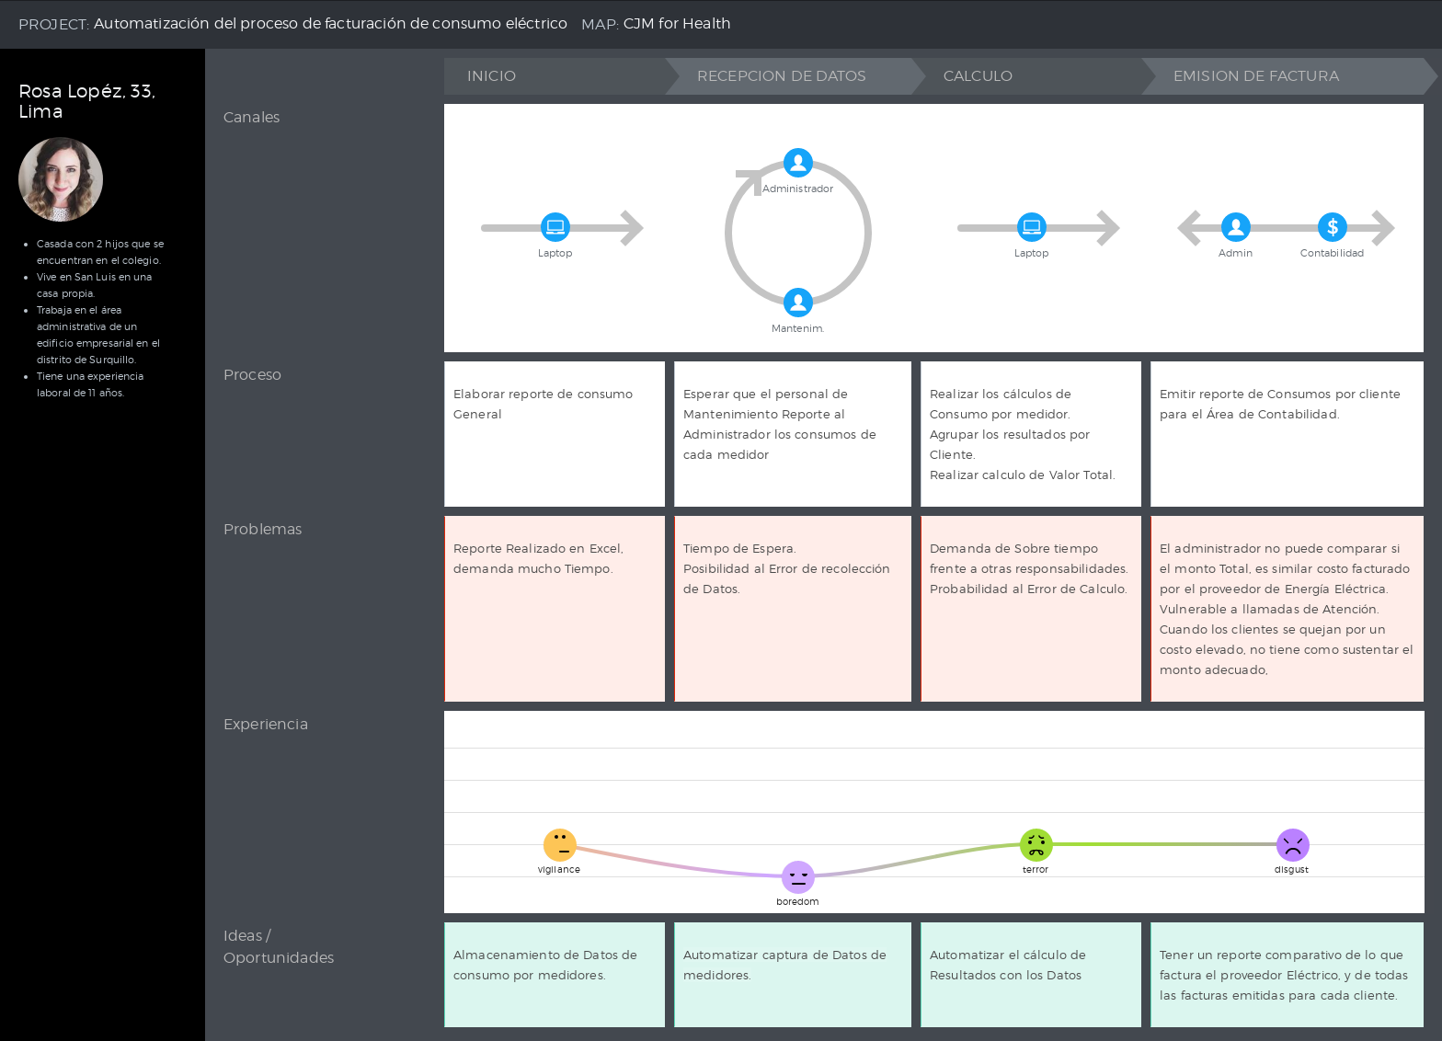

Figura 3 User Journey Administración

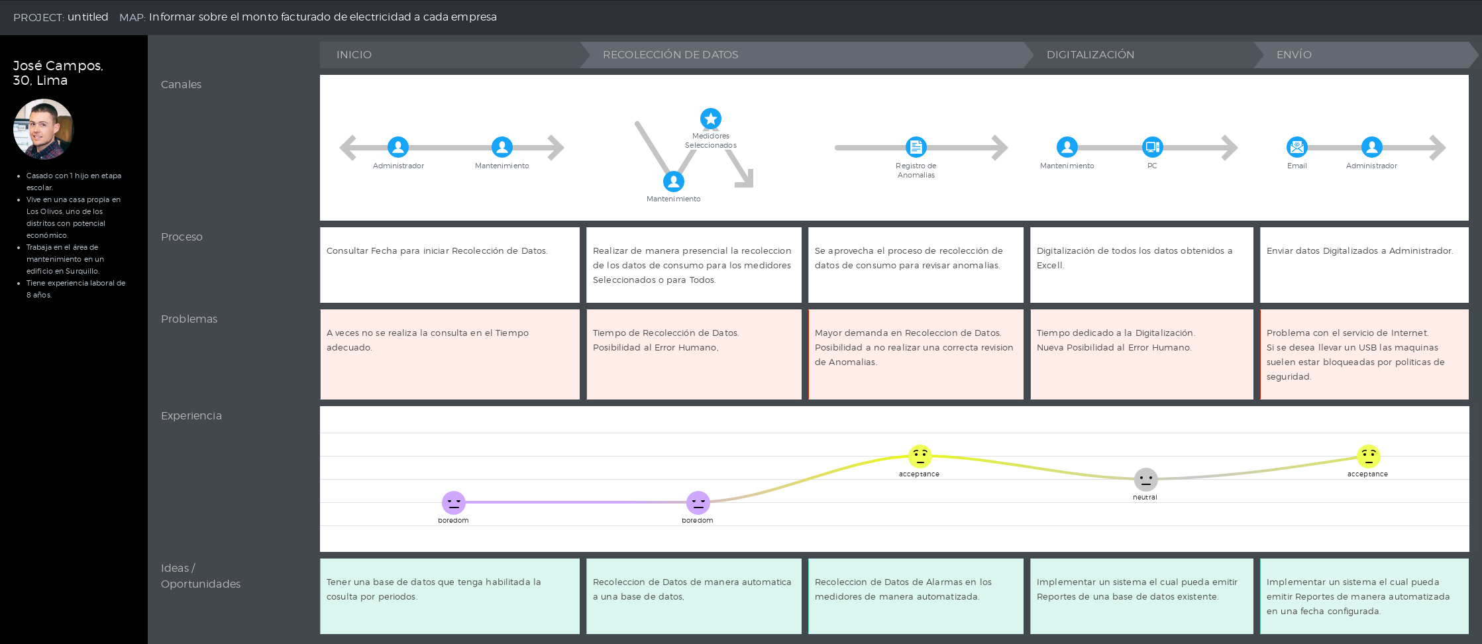

Figura 4 User Journey Mantenimiento